Муниципальное бюджетное учреждение дополнительного образования Центр детского творчества «Мельница» с. Аскино
муниципального района Аскинский район Республика Башкортостан

Творческий проект
Возрождение старинного стёганого одеяла.

Выполнила:
Учащаяся объединения
«Рукоделия» Горбунова Кира

Руководитель:
Борисова Татьяна Юрьевна

Аскино – 2019г

Содержание
Ведение
- История.
  - История одеяла.
  - Зарождение одеяла.
  - Шёлковый период.
  - Российская история одеяла.
  - Из воспоминаний аскинских рукодельниц.
- Технология изгоговления одеяла.
  - Теоритическая часть.
  - Техника шитья стёганого одеяла.
Заключение.
Список литературы и интернет ресурсы.
Приложения.

Жизнь - человека только миг
В безбрежном времени вселенной,
И только в памяти живых
Она становится нетленной.

Введение.

Как-то раз мы всей семьёй зашли в гости к нашей знакомой Марии Ильинична. Я увидела у неё старенькое одеяльце простеганное в ручную. Это же история нашей знакомой Марии Ильиничны. Подумав, я решила, что это отличная идея для проекта. Из рассказа Марии Ильиничны узнала. Купить одеяло негде было. Старшие сестры стегали своим знакомым на приданное и я у них научилась. Станок – пяло (растянуть что либо) сделал нам тятька (что означает в наше время папа) Илья Денисович. Верх одеяла делали сатиновые, а низ хлопок, между слоями была вата. Изучила изнанку- все стежки проходят насквозь, в качестве прокладки вата.
В нашем селе Аскино есть Центр детского творчества «Мельница», где учащиеся возрождают народные традиции: занимаются войлоком, шьют и вяжут. Я считаю, что каждый человек должен знать, историю наших предков. Всем известно, что раньше всё умели делать своими руками: мебель, посуду из дерева или бересты, прясть шерсть и вязать из неё тёплую одежду, ткать полотно из конопли и льна для пошива одежды и многое другое.
Я подумала, а почему бы не попробовать изучить технологию стёганого одеяла ручной работы.
Я думаю, эта тема актуальна: мы должны сохранять традиции своего народа и возрождать их. Так появилась тема моего проекта «Возрождение старинного стёганого одеяла».

Цель:
Изучить и описать технологию стеганого одеяла, с целью возродить народные традиции, сделать стёганое одеяло вместе с нашей знакомой Марией Ильиничной.
Задачи:
- изучить историю стёганого одеяла на Руси,
- найти мастеров, которые стегали стеганые одеяла, взять у них интервью,
- восстановить технологию стеганого одеяла.
-расширить кругозор об истории малой Родины,
-выстегать одеяло.
Свою работу я начала с изучения литературы, но в библиотеке ничего почти не нашла. Тогда решила зайти в сеть Интернета.

История одеяла.
Происхождение простых предметов обихода всегда слабо освещалось в человеческой истории. Мы пользуемся плодами древнего труда без понимания трудоёмкого процесса. Сейчас, в век колоссальных объёмов информации появление привычного домашнего одеяла способно вызвать не поддельный интерес обывателя. Хронология появления и развития этого простого предмета таит уникальные и особенные вехи.
Сама причина задумки полотна, способность укрыть от холода и удержать тепло, пришла из опыта древних людей, тогда лёжа у костра, члены племени грелись под шкурами диких животных, используя их не только как одежду, но и плотное покрывало. На местах первобытных стоянок обнаруживались и более интересные решения - сшитая между собой звериная кожа.
На протяжении столетий изготовление стеганых одеял было важным умением, необходимостью времени, когда люди, живущие в нищете, могли обеспечить свою семью самым необходимым.
Все ранние стеганые одеяла были сделаны из любых кусочков ткани, которые подходили. Впоследствии, на протяжении многих лет, базовые конструкции для стеганых одеял эволюционировали и передавались из поколения в поколение.
Стеганые одеяла датируются тысячами лет, примеры можно найти в Японии, Китае, Индии, Англии, Шотландии, Скандинавии и Европе. Считается, что самый старый пример стеганого одеяла был найден вблизи границы между Монголией и Сибирью в могиле скифского вождя. Многие из техники перекрестной штриховки все еще используются квилтерами и сегодня.
Стеганые одежды - одна из старейших форм одежды, в древности использовались как форма доспехов. Это давало повышенный уровень защиты от стрел и копья. Когда появились пушки, этот уровень защиты потерял свою значимость.
Можно представить себе обстоятельства, в которых создавались ранние стеганые одеяла. Группы женщин вместе работали над созданием готового одеяла. Специальные одеяла готовились для таких случаев, как свадьбы, дни рождения, на каждый день. Даже сегодня остается социальная значимость выстегивания благодаря обмену идеями между группами людей в разных странах мира.
Многие не знают, что лоскутное шитье и выстегивание - это два разных ремесла, и только за последние сто лет они слились. Первоначально ткани из лоскутного одеяла не были стеганы.
Изготовление стеганых одеял можно создавать во многих стилях, некоторые из которых - мозаичные лоскутки, одеяла в стиле кантри, одеяла из шелка, полосатые одеяла и более современные стеганые одеяла.
Старая магия стёганого одеяла
Говорят, что если Вы увидите во сне стеганое одеяло – значит, Вам обеспечено приятное испокойное течение дел.
Есть ли у вас дома уютное стёганое одеяло? Нет? Значит, самое время его сшить – длинные зимние вечера располагают к успокаивающей ручной работе, а одеяло такое не только красиво, но и является мощным домашним оберегом: как и вышивка с особыми символами, стёганые одеяла сочетают в себе практичность и символизм.

В Европу эта традиция приехала, как ни странно, из Китая, и довольно быстро завоевала популярность. Лоскутное шитье любили не от хорошей жизни – оно позволяло экономно использовать любые обрезки тканей. Сегодня выставки старинных одеял и прочих изделий в лоскутной технике можно увидеть в США, Австралии, Англии, Германии, Швеции и России; стеганые одеяла находятся на живописных полотнах известных художников. Постепенно нужда использовать обрезки тканей отпала, и стеганые одеяла сегодня – скорее предметы роскоши или коллекционирования, особенно выполненные в старинных методиках (такие до сих пор шьет секта амишей, живущих в Пенсильвании без электричества и современной техники). Помимо этого, до сих пор шьют стеганые одеяла и покрывала и современные волшебницы – сочетание узоров и количества квадратов на одеяле, как считается, способно ощутимо повлиять на судьбу, а само одеяло – стать личным талисманом для вас или вашего ребенка.

Скотт Каннингем в «Магии в вашем доме» пишет так:

«Самым удачливым из нас повезло иметь стеганое покрывало ручной работы, которое украшает постель. Стеганые покрывала идеальны для магического домоводства, потому что сложные узоры и любовное внимание, необходимое для их создания, делают их теплыми и безопасными вещами, в которые можно завернуться во время сна.

Стеганое одеяло имеет магический покрой, особенно, если оно создано руками
прилежной швеи. Считается, что фигуры с пересекающимися линиями и
пересекающиеся узоры приносят счастье, также как цветочные или травяные
узоры. Некоторые полагают, что стеганые одеяла в квадратик или одеяла светлых
тонов служат помехой сну, в то время как узоры "восходящего Солнца" считаются
самыми счастливыми из всех.
В покрывалах и стеганых одеялах есть определенная магия. Предания говорят, их нужно стирать в растопленном снеге, чтобы обеспечить спокойный отдых их
создателей в другом мире. А если вы в первый раз спите под стеганным или
ватным одеялом, ваши сны - плохие или хорошие - непременно сбудутся.

Традиционное одеяло должно состоять из тридцати рядов по тринадцать квадратов – такое одеяло приносит вещие сны, развивает духовные способности. Однако это количество можно изменить в зависимости от ваших личных предпочтений. Считается, что значение имеет количество и пропорциональность рядов. Например, хорошо «работает» сочетание из троек, пятёрок и семёрок.

Пример: стёганое одеяло, привлекающее удачу, может содержать 21 ряд по 14 квадратов в каждом, или же 14 рядов по 7 квадратов. Все зависит от величины вашего будущего одеяла - и вашего усердия. «Одеяло удачи» может быть зеленого и золотого цвета - как ассоциирующихся с богатством, удачей и изобилием.
Вы можете ограничиться простыми формами
- квадрата, как наиболее универсальными; а можете и сделать более прихотливые узоры. Конечно, одеяло из квадратов – отнюдь не предел. Многие ведьмы предпочитают многоконечные звезды, кельтские классические узоры или народные орнаменты.
Восьмиконечные звёзды, например, символизируют Колесо года с его восемью «спицами» - признаками, а также используются для здоровья. Помимо техники пэчворка (сшивания вместе кусочков ткани), можно использовать аппликацию (для более сложных узоров) или прошивку узора по однотонным кусочкам ткани, сшитым вместе. Существуют и другие создания лоскутного одеяла – о них можно прочесть на сайтах рукодельниц.

Из воспоминаний аскинских рукодельниц.
Воспоминание дочери Марии Ильиничны: в моём детстве все ватные одеяла были простёганы вручную и зачастую интересными узорами. Мы с мамой, как-то на несколько дней останавливались у её подруги, которая и стегала одеяла на дому. Потом сдавала на фабрику. Примерно 1969 год. Одеяло было растянуто полностью на пялах и занимало весь центр комнаты. По периметру не сшито, внутри вата ровным слоем, все срезы туго обтягивали пяло.
Воспоминание рукодельницы с. Аскино Агафоновой Парасковьи Яковлевны
Я в 80-года шила ватное одеяло, под руководством тётушки. Вату поупали в аптеке, какого-то серого цвета. Верх и низ одеяла сшивались, как наволочка. На нижней части по центру оставлялась щель примерно см 50. Эта наволочка выворачивалась наизнанку, и укладывалась щелью вниз. На верхнюю часть высладывалась вата, разравнивалась, потом деревянной палкой нужно быно простучать весь слой ваты, скорее всего для того чтобы она была ровнее.
Воспоминание рукодельницы Новиковой Валентины Ильичны
Ватные одеяла раньше стёгинали монашки. В приданое заказывали у них, из целого материала. Детям шили из лоскутков, т.к. стирались часто, клеёнок не было, а детей было в каждой семье много. Когда монастыри разогнали, монашки уходили в деревни и шили одеяла, темна хлеб зарабатывали. Мне самой дедушка отдавал стегать одеяло в подарок на свадьбу, а мне ещё было 10 лет. Были специальные рисунки на бумаге, их переводили на чехол и стегали на пялах.

2.Теоритическая часть.
Одеялко тёпленькое и мягонькое – настолько незаменимый, настолько массовый, настолько привычный атрибут нашей повседневной жизни, что мы его замечаем и вспоминаем тогда только, когда хотим спать. А то, что одеял – это одно из старинных ремёсел и занимались этим наши бабушки всегда с душой и любовью – об этом сегодня мало кто помнит.
Техника шитья стёганого одеяла
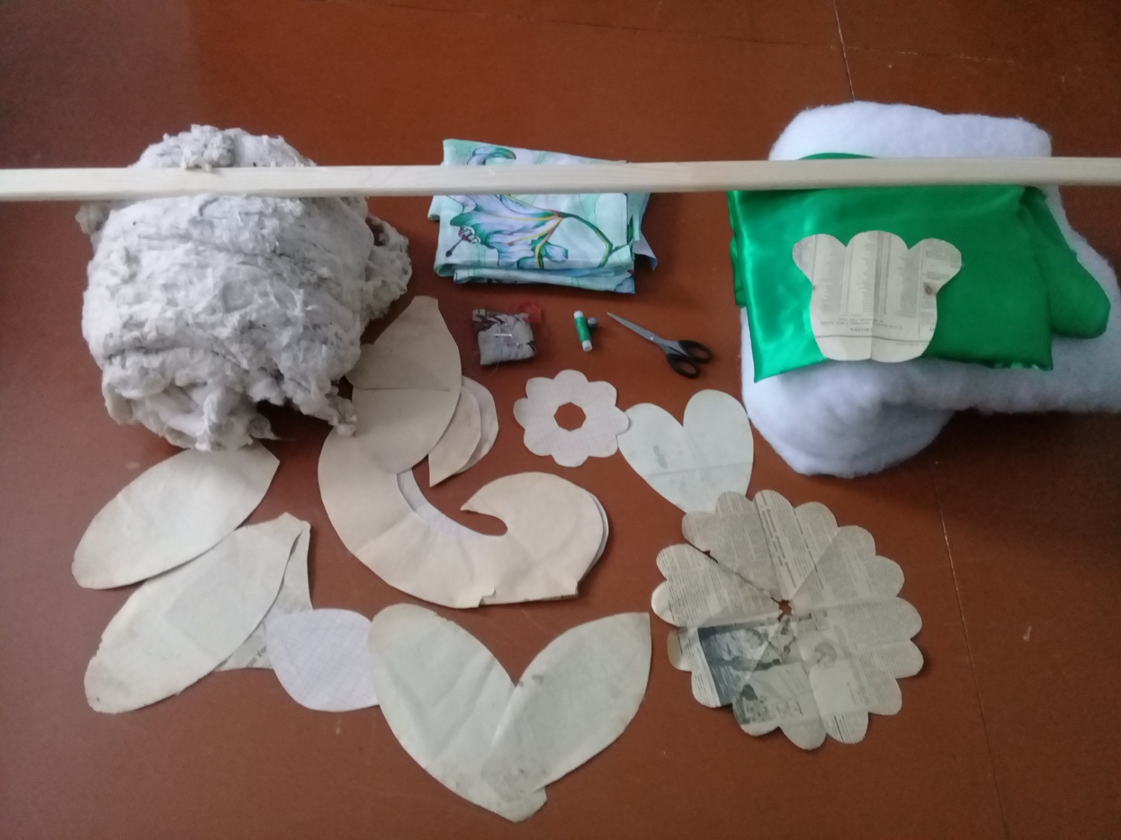
Материалы и приспособления к стёганому одеялу:
- Трафареты.
- Вата.
- Хлопчатобумажная ткань для нижнего слоя одеяла.
- Атлас для верхнего слоя одеяла.
- Синтепон.
- Ножницы, нитки под цвет ткани, иголки, линейка и мыло.

- Расстелили на полу ткань и начертили прямоугольник по краю.

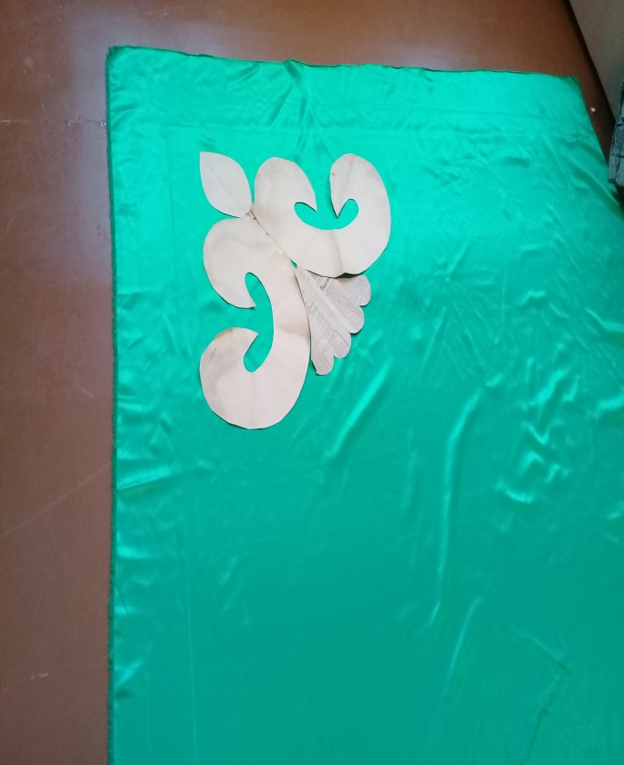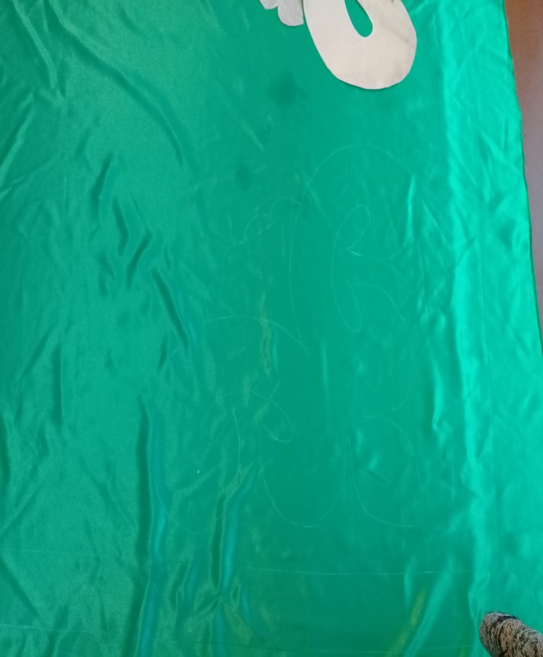
- По углам будущего одеяла раскладываем трафареты и обводим их.

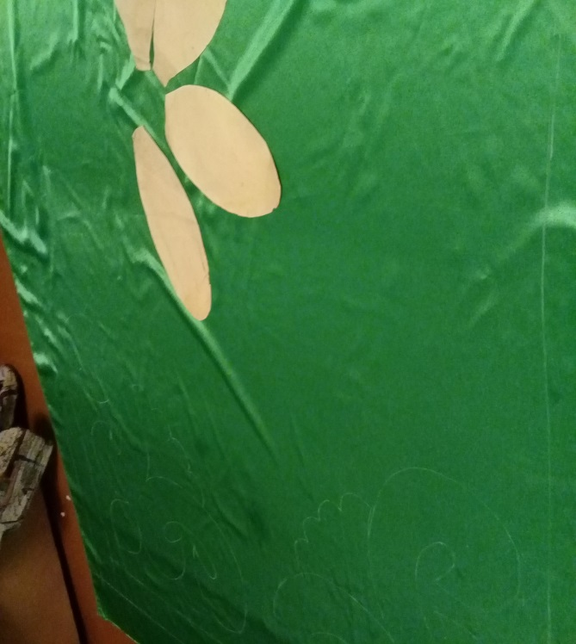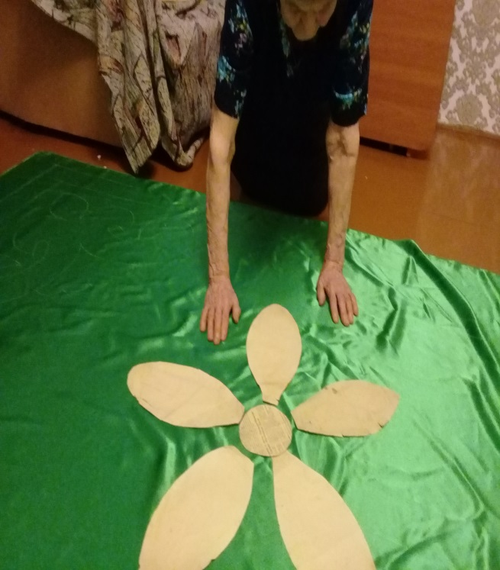
- В середину раскладываем ромашку из трафаретов и обводим.

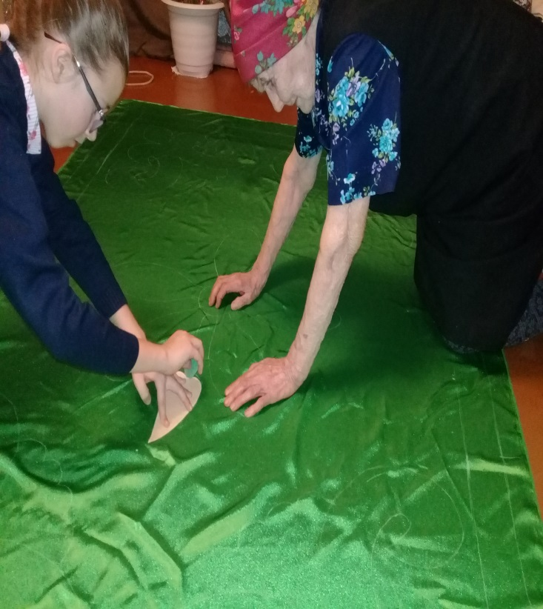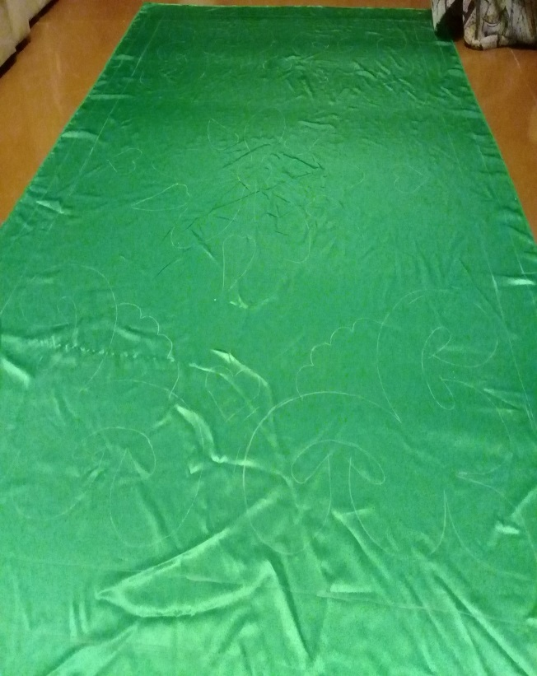
- В свободные места раскладываем мелкие детали.

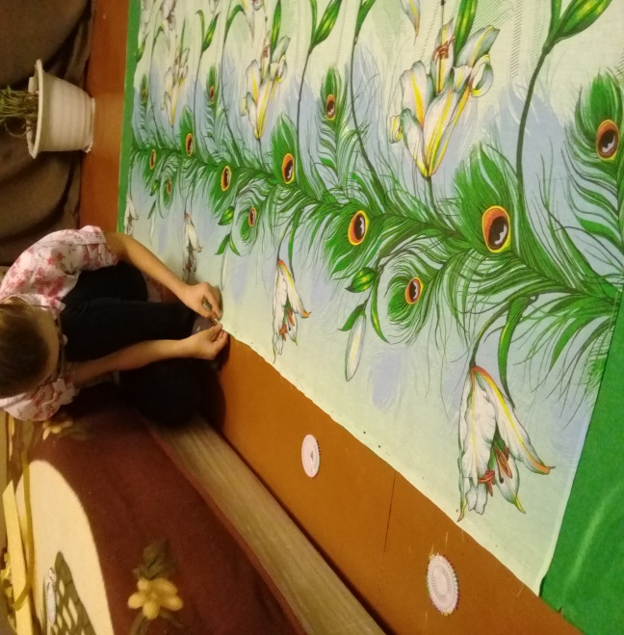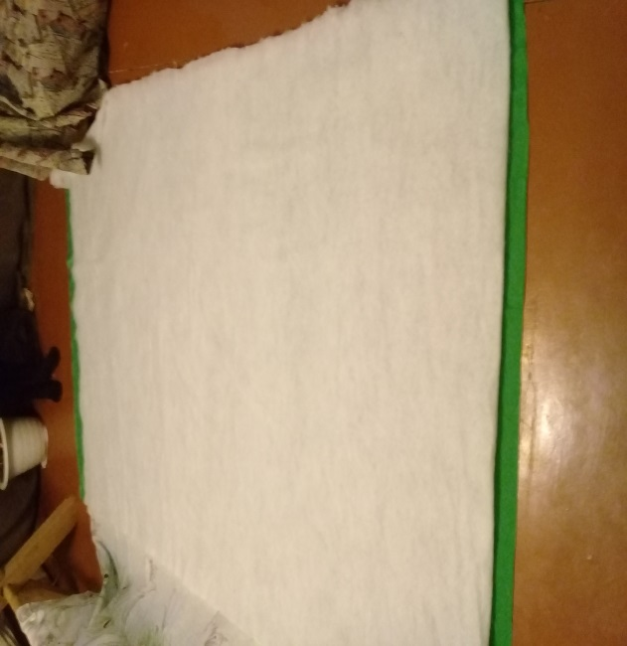
- Верхний слой одеяла переворачиваем лицевой стороной к низу на изнаночную сторону и накладываем синтепон на него накладываем нижнюю часть ткани и примётываем
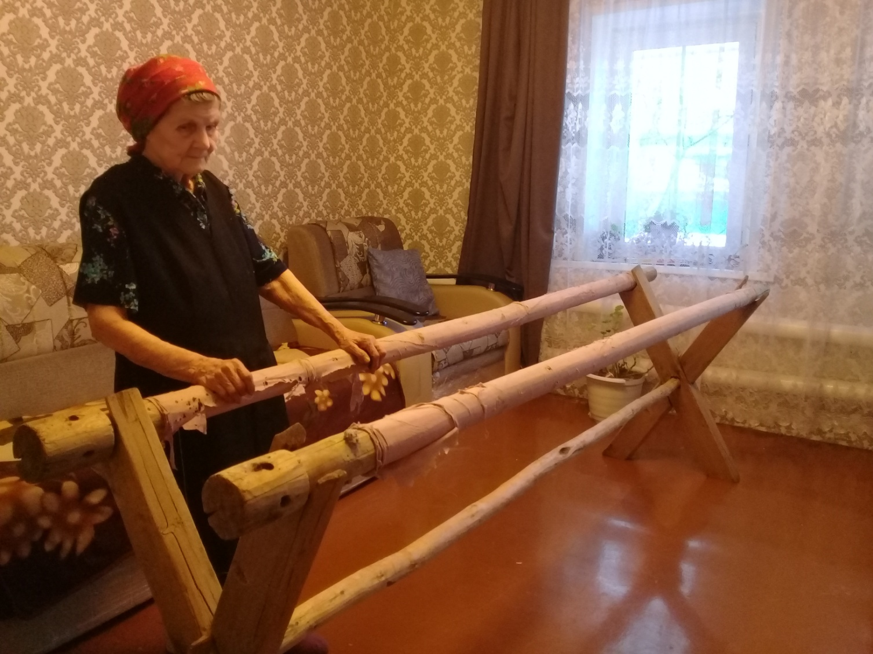

- Устанавливаем станок-пяло (приспособление для растягивания чего-нибудь).
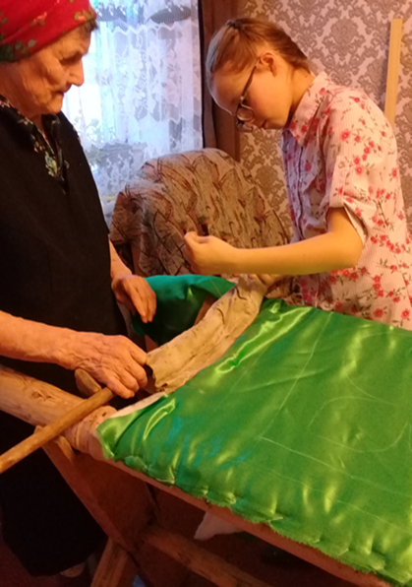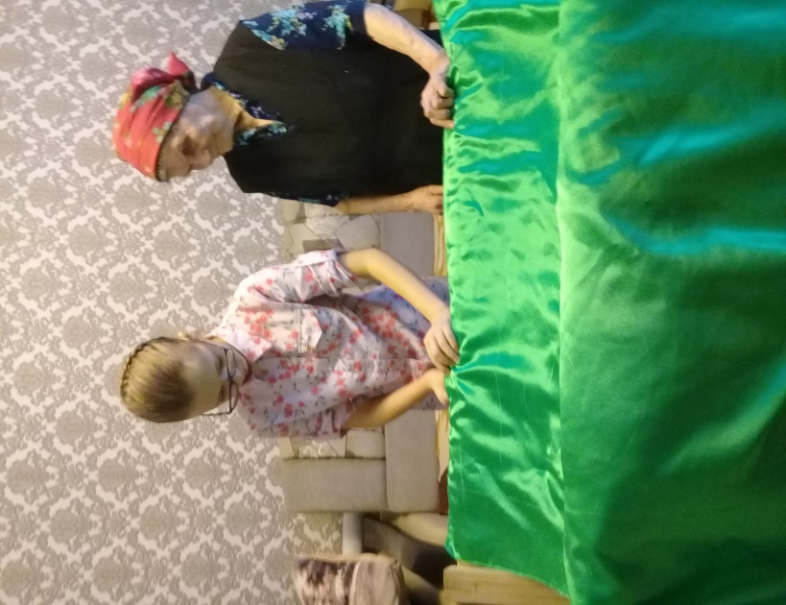
- Натягиваем будущее одеяло на пяло и примётываем его.

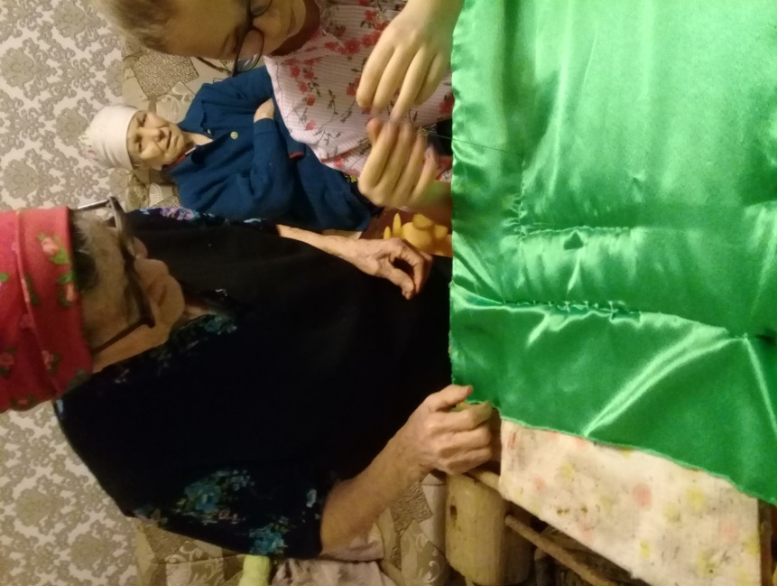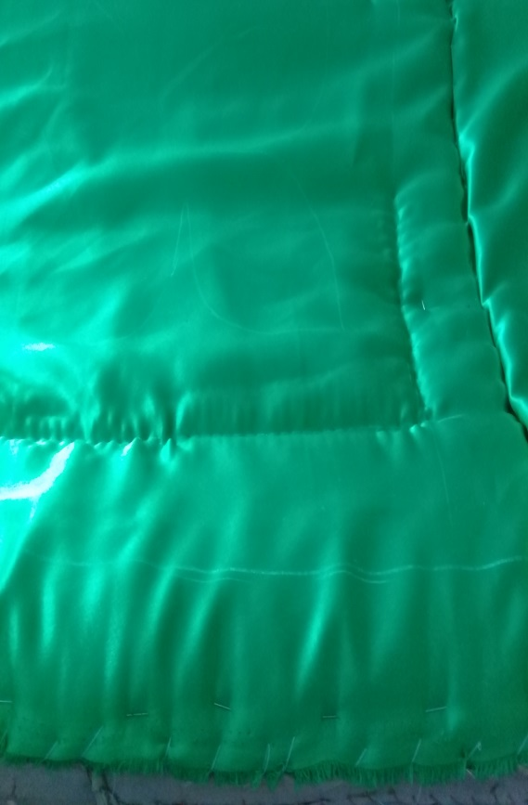

- Начинаем стёжку по краю одеяла. 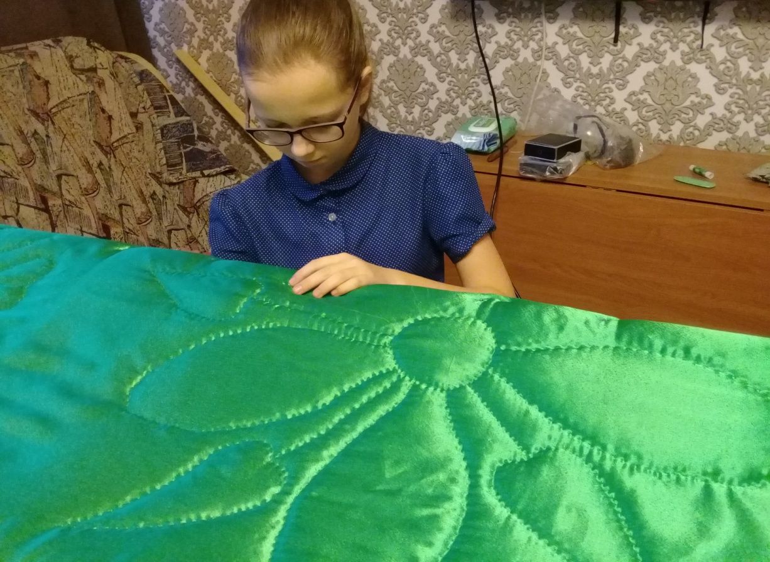
9. Делаем стёжку рисунков.
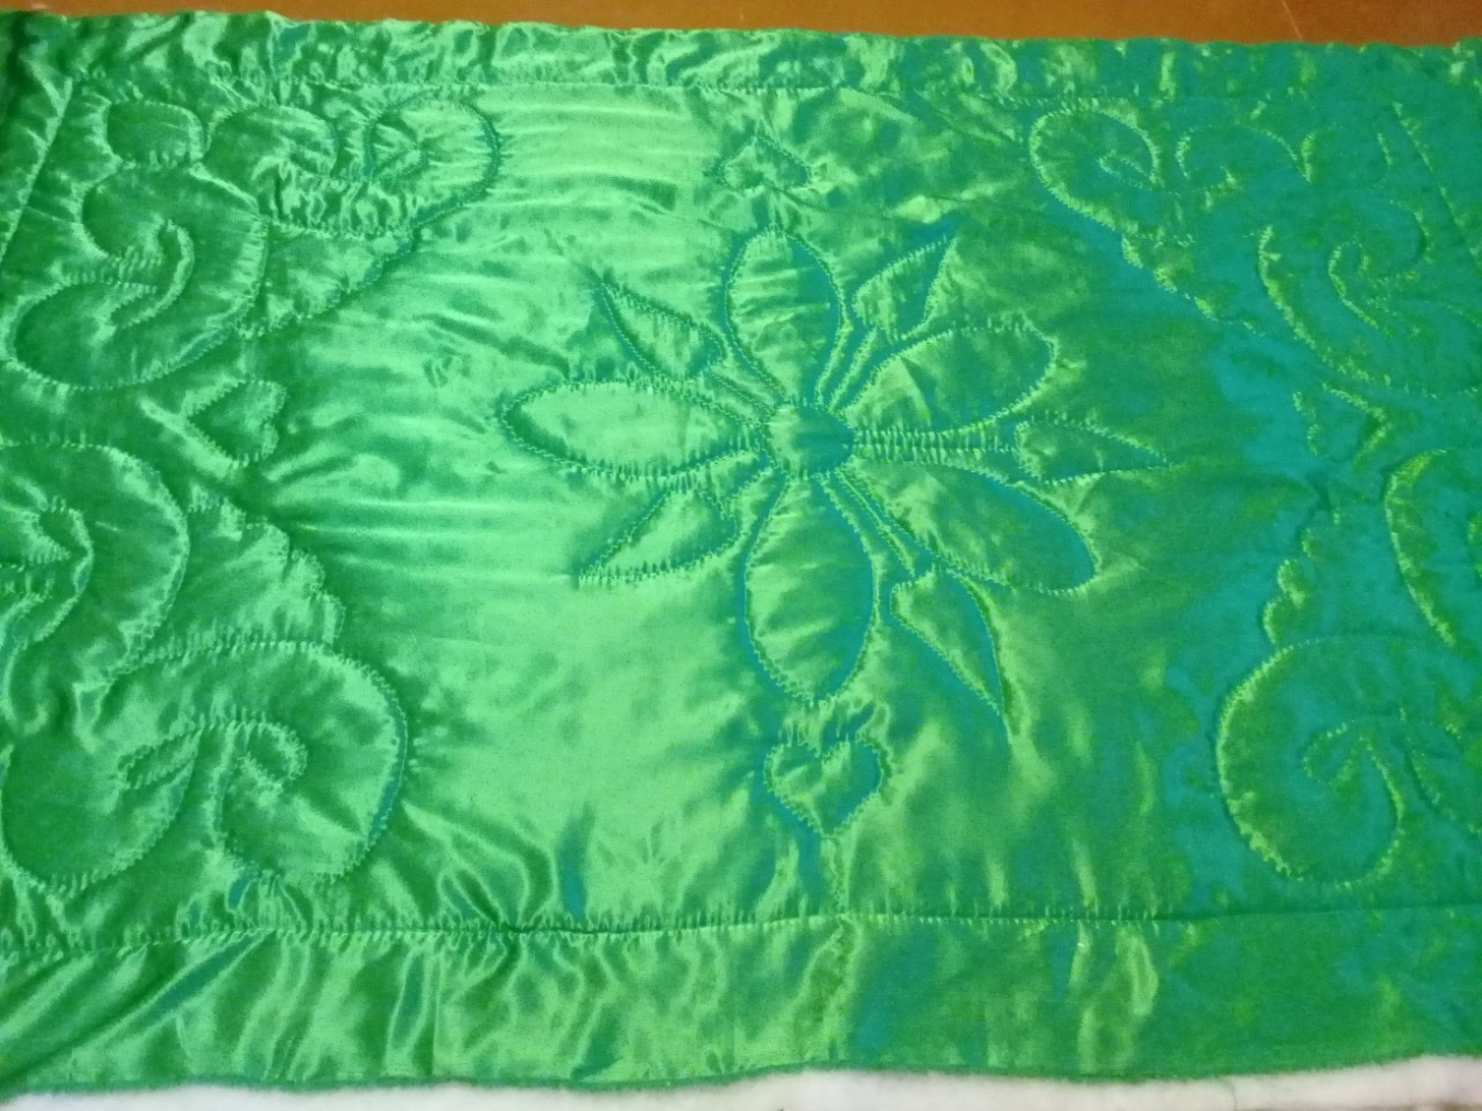
Одеяло готово. Осталось подшить боковые стороны.
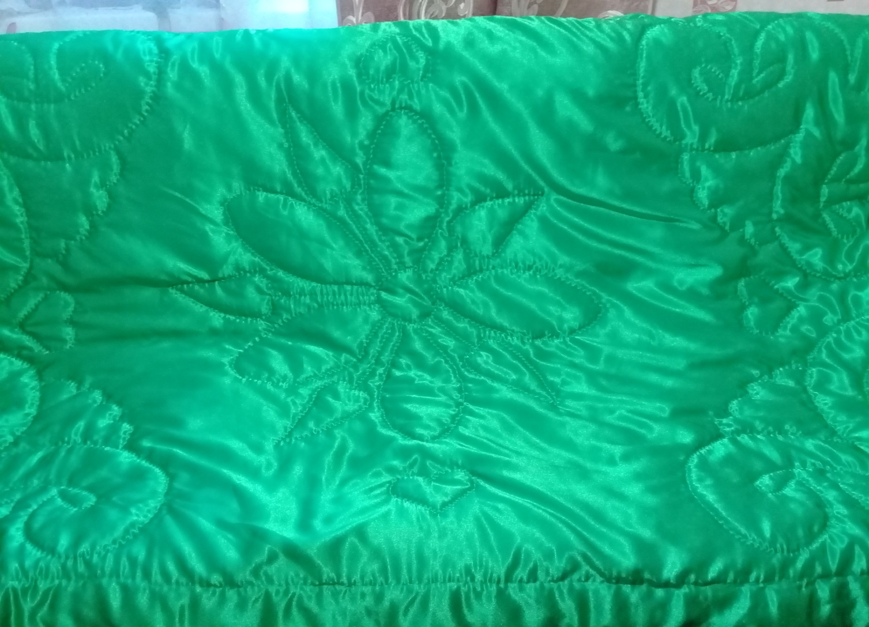
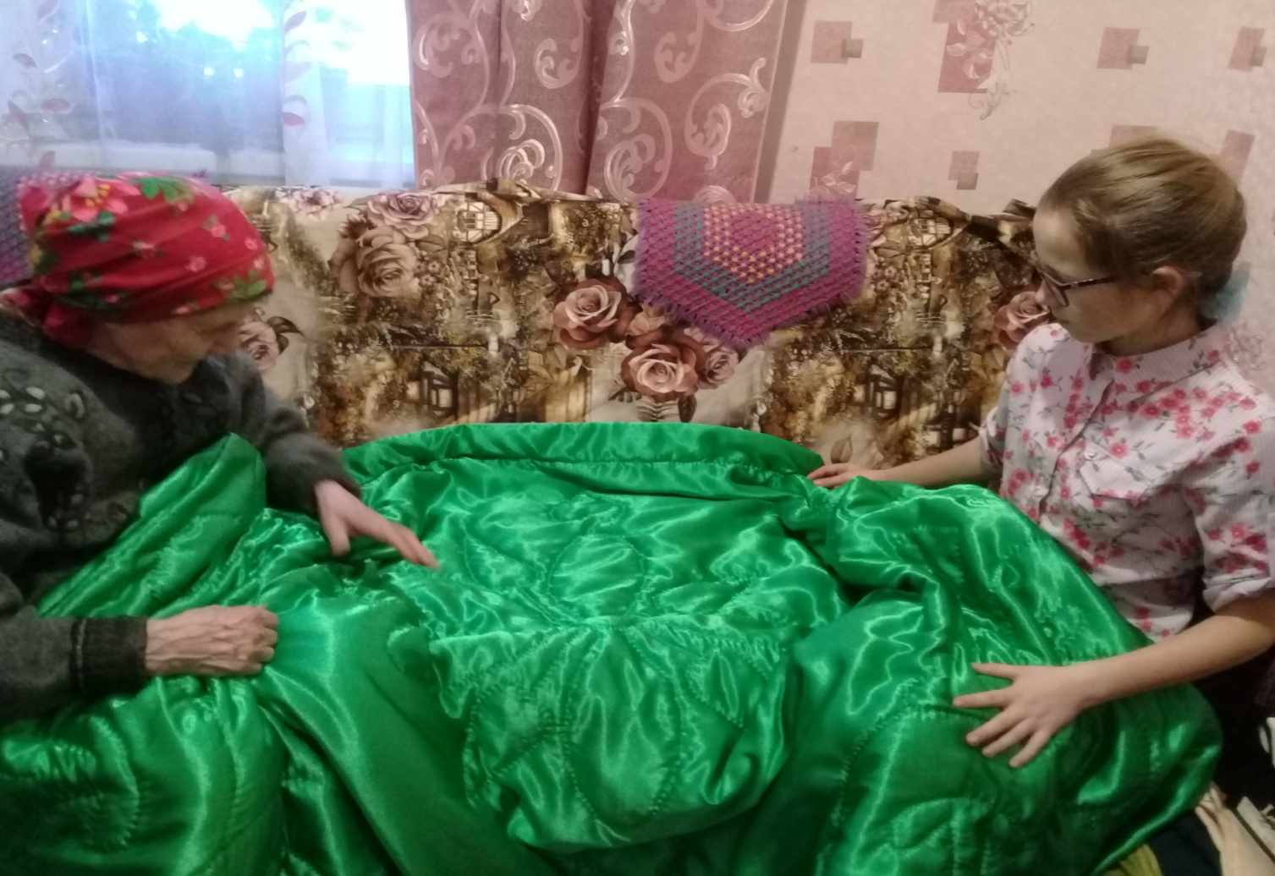

Заключение:
Сейчас мы не испытываем никакой необходимости в домашних ткацких станках, чтобы иметь собственное одеяло. Всем доступны современные решения из тканей с разными свойствами и различными видами наполнителей для одеял.
Теперь я ощущаю себя продолжателем и хранителем народных традиций, пусть даже и в такой малости.
Попробуйте и вы. Ведь стёганое одеяло хороший подарок.
Сохранение культуры и традиций, передача молодому поколению этих традиций, Святое дело!

Толстое и тёплое, ватное - приятное,
Мы под ним, как в домике, где всегда темно...
Шерстяное колкое, хоть и нет иголок в нем,
Говорят, верблюдам так нравится оно.

Байковое тонкое сдвинули в сторонку мы -
И оно обиделось, на пол убежало...
Там лежит и мнётся, в руки не даётся -
Ах, скорей вернитесь к нам, наше одеяло

Список литературы и интернет ресурсов:

Как сделать стёганое одеяло: http://s-kak.ru;
Старая магия стёганого одеяла: http://www.aerystore.com;
Рукоделие забытое ремесло: http://www.litw.ru;
Старинное стёганое одеяло: http://lerusisik3.biogspot.com;
История возникновения одеяла: http://www.soninsleeh.ru;
Лоскутное одеяло: http://nsportal.ru;
Стёганое одеяло как предмет искусства: http://www.tv-mig.ru;
Личный блог руководителя Борисовой Т.Ю.: http://ped-kopilka.ru/users/Maria1960.

Приложения:
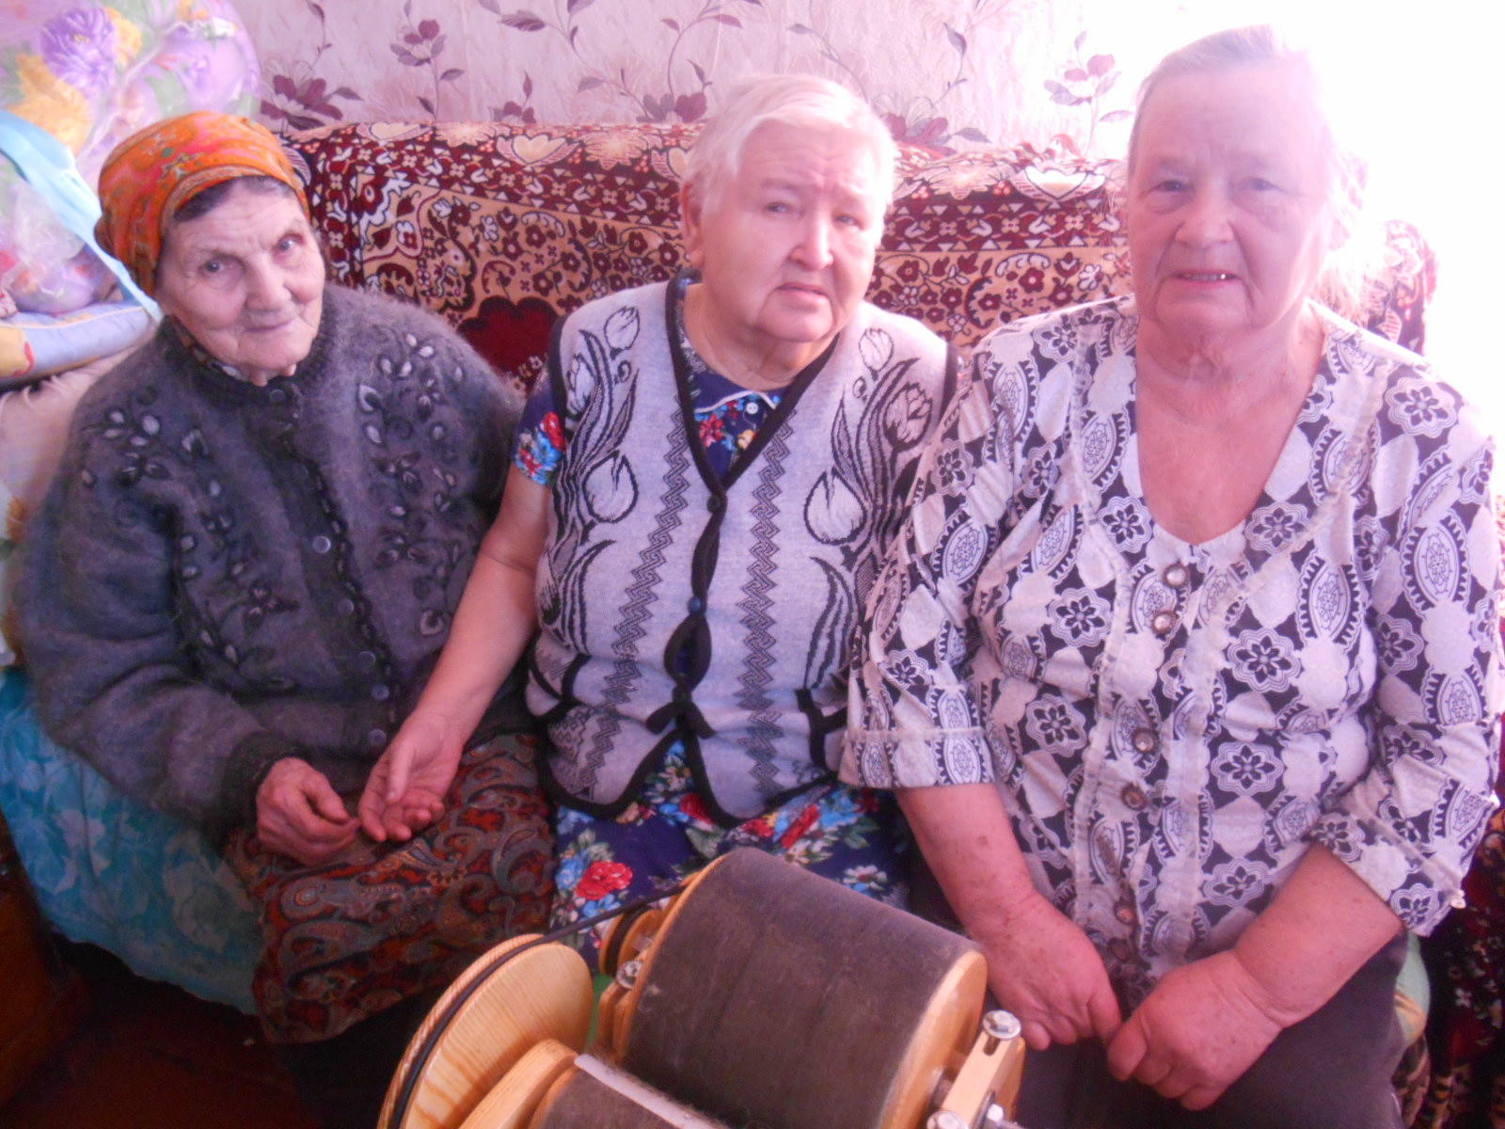

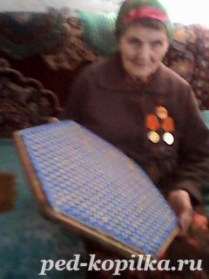

Фуфайка стёганая руками Агафоновой Прасковьи Яковлевы
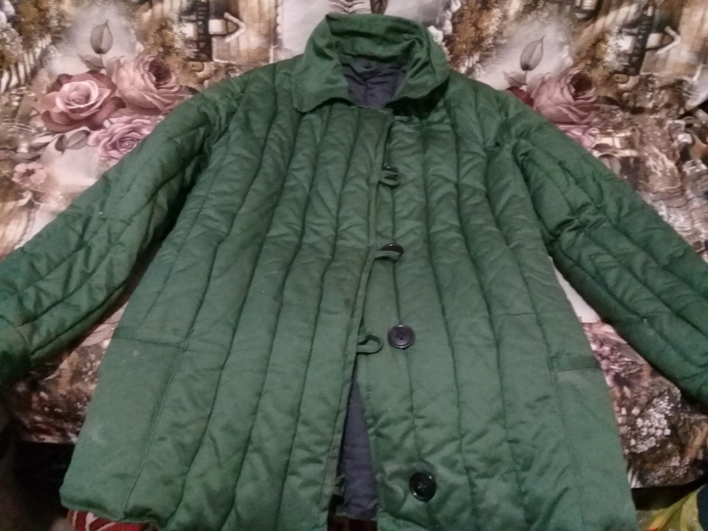

Старинные сатиновые одеяла
